Fase 37A: comparación preliminar
PCA, FAMD, IMC y sensibilidades
AgingWomen · Conjunto sintético de usuarias · 5 de noviembre de 2026

1. Conclusión preliminar
Este informe no elige un método. PCA y FAMD coinciden en los dos o tres primeros ejes y se van separando después. Todo el análisis usa el conjunto sintético de usuarias (N = 529). Los resultados describen ese conjunto y no permiten afirmar nada sobre mujeres reales.

2. Distribución de la inercia
Escenario | k = 2 | k = 3 | k = 5 | k = 8 | k = 12 | k = 16 | k = 20
P1 (PCA con IMC) | 13,9 % | 19,1 % | 28,3 % | 40,9 % | 55,8 % | 68,5 % | 79,7 %
P2 (PCA sin IMC) | 14,1 % | 19,4 % | 28,8 % | 41,5 % | 56,7 % | 69,6 % | 81,0 %
F1 (FAMD con IMC) | 10,8 % | 14,9 % | 22,6 % | 33,1 % | 45,7 % | 56,9 % | 66,9 %
F2 (FAMD sin IMC) | 11,0 % | 15,1 % | 22,9 % | 33,5 % | 46,2 % | 57,6 % | 67,7 %

Escenario | Rango | 50 % | 60 % | 70 % | 80 % | 90 %
P1 (PCA con IMC) | 33 | 11 | 14 | 17 | 21 | 25
P2 (PCA sin IMC) | 32 | 11 | 13 | 17 | 20 | 24
F1 (FAMD con IMC) | 39 | 14 | 18 | 22 | 26 | 32
F2 (FAMD sin IMC) | 38 | 14 | 17 | 21 | 26 | 31

FAMD necesita más ejes para cada porcentaje porque reparte la inercia en un espacio de mayor rango. Esa diferencia no indica que PCA sea mejor: cada método representa las variables categóricas de otra forma, por lo que sus inercias totales no son comparables.
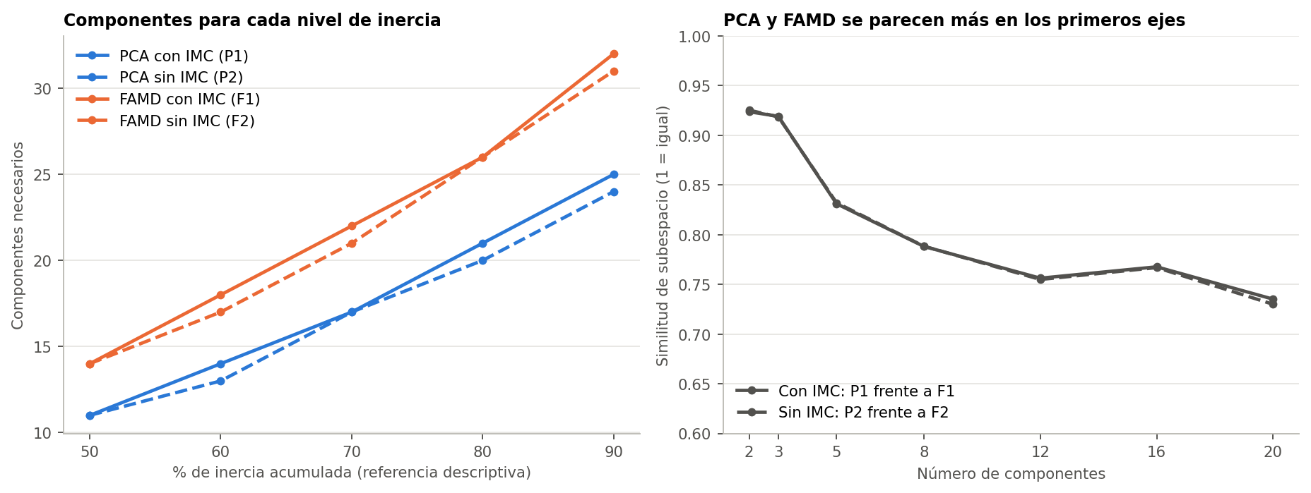
Figura 1. Componentes necesarios para cada porcentaje de inercia.

3. Cuánto coinciden
La similitud de subespacio es la media de cos² de los ángulos principales entre las coordenadas de las filas. Vale 1 si ambos generan el mismo subespacio.
Comparación | k = 2 | k = 3 | k = 5 | k = 8 | k = 12 | k = 16 | k = 20
PCA frente a FAMD, con IMC | 0,924 | 0,919 | 0,831 | 0,788 | 0,756 | 0,768 | 0,735
PCA frente a FAMD, sin IMC | 0,925 | 0,918 | 0,832 | 0,788 | 0,755 | 0,767 | 0,730
Con y sin IMC, PCA | 1,000 | 0,999 | 0,999 | 0,999 | 0,999 | 0,997 | 0,998
Con y sin IMC, FAMD | 1,000 | 0,999 | 0,999 | 0,999 | 0,999 | 0,999 | 0,996

Correspondencia eje a eje entre P1 y F1:
Eje de P1 | Eje de F1 más parecido | |r|
1 | 1 | 0,984
2 | 2 | 0,937
3 | 3 | 0,918
4 | 4 | 0,872
5 | 5 | 0,727

4. Diferencias de contenido
Aspecto | PCA | FAMD
Tratamiento de las cinco ordinales | Como escala numérica | Como categorías, con baricentros
Eje 1 | Actividad física | Actividad física
Eje 2 | Actividad sexual 31,5 %, pareja 27,3 % | Actividad sexual 22,9 %, pareja 17,3 %, más tiempo y cuidado
Alimentación acumulada, k = 20 | 44,6 % | 39,2 %
Actividad física acumulada, k = 20 | 15,3 % | 23,5 %
Interpretación | Más directa: una variable numérica, una columna | Más detalle por categoría, ejes 3 a 5 más mezclados
Niveles poco frecuentes | Influyen según su distancia numérica | La regla de la Fase 36 agrupó los raros; S-RARA estudia ese agrupamiento

5. Influencia del IMC
Escenario | Eje 1 | Eje 2 | Eje 3 | Eje 4 | Eje 5 | Máximo
P1 (PCA con IMC) | 0,1 | 0,0 | 0,4 | 0,3 | 0,1 | 52,8 % en el eje 29
F1 (FAMD con IMC) | 0,1 | 0,0 | 0,4 | 0,2 | 0,0 | 48,3 % en el eje 38

En ambos métodos, el IMC aporta 0,4 % o menos a los cinco primeros ejes. Las versiones con y sin IMC son casi iguales en todos los candidatos, por lo que esta comparación aportará poco en la Fase 37B.

6. Sensibilidades
No se compara la varianza absoluta entre variantes. La tabla muestra la similitud con el escenario base, sin usar el MRS.
Base P1:
Variante | k = 2 | k = 3 | k = 5 | k = 8 | k = 12 | k = 16 | k = 20
S-ORD | 0,909 | 0,961 | 0,948 | 0,942 | 0,955 | 0,947 | 0,948
S-TRA | 0,991 | 0,993 | 0,965 | 0,982 | 0,992 | 0,963 | 0,991
S-CUI | 0,976 | 0,997 | 0,995 | 0,962 | 0,980 | 0,987 | 0,992
S-EJE | 0,960 | 0,973 | 0,927 | 0,895 | 0,976 | 0,967 | 0,981
S-EDAD | 0,992 | 0,986 | 0,968 | 0,909 | 0,956 | 0,962 | 0,966
S-SOLAPE | 0,604 | 0,756 | 0,793 | 0,876 | 0,919 | 0,923 | 0,937
S-BLOQUE | 0,032 | 0,216 | 0,368 | 0,565 | 0,592 | 0,618 | 0,755
S-BLOQUE-SA | 0,124 | 0,241 | 0,521 | 0,597 | 0,629 | 0,628 | 0,764

Base F1:
Variante | k = 2 | k = 3 | k = 5 | k = 8 | k = 12 | k = 16 | k = 20
S-ORD | 0,973 | 0,973 | 0,958 | 0,956 | 0,966 | 0,959 | 0,935
S-FAMD | 0,914 | 0,928 | 0,796 | 0,847 | 0,800 | 0,822 | 0,794
S-RARA | 0,691 | 0,799 | 0,743 | 0,768 | 0,785 | 0,813 | 0,819
S-TRA | 0,993 | 0,985 | 0,893 | 0,981 | 0,936 | 0,987 | 0,980
S-CUI | 0,984 | 0,992 | 0,983 | 0,892 | 0,965 | 0,986 | 0,979
S-EJE | 0,986 | 0,937 | 0,764 | 0,949 | 0,956 | 0,923 | 0,959
S-EDAD | 0,997 | 0,984 | 0,987 | 0,956 | 0,956 | 0,968 | 0,963
S-SOLAPE | 0,731 | 0,775 | 0,789 | 0,882 | 0,940 | 0,943 | 0,930
S-BLOQUE | 0,097 | 0,371 | 0,427 | 0,454 | 0,536 | 0,571 | 0,648
S-BLOQUE-SA | 0,362 | 0,400 | 0,463 | 0,475 | 0,547 | 0,615 | 0,677

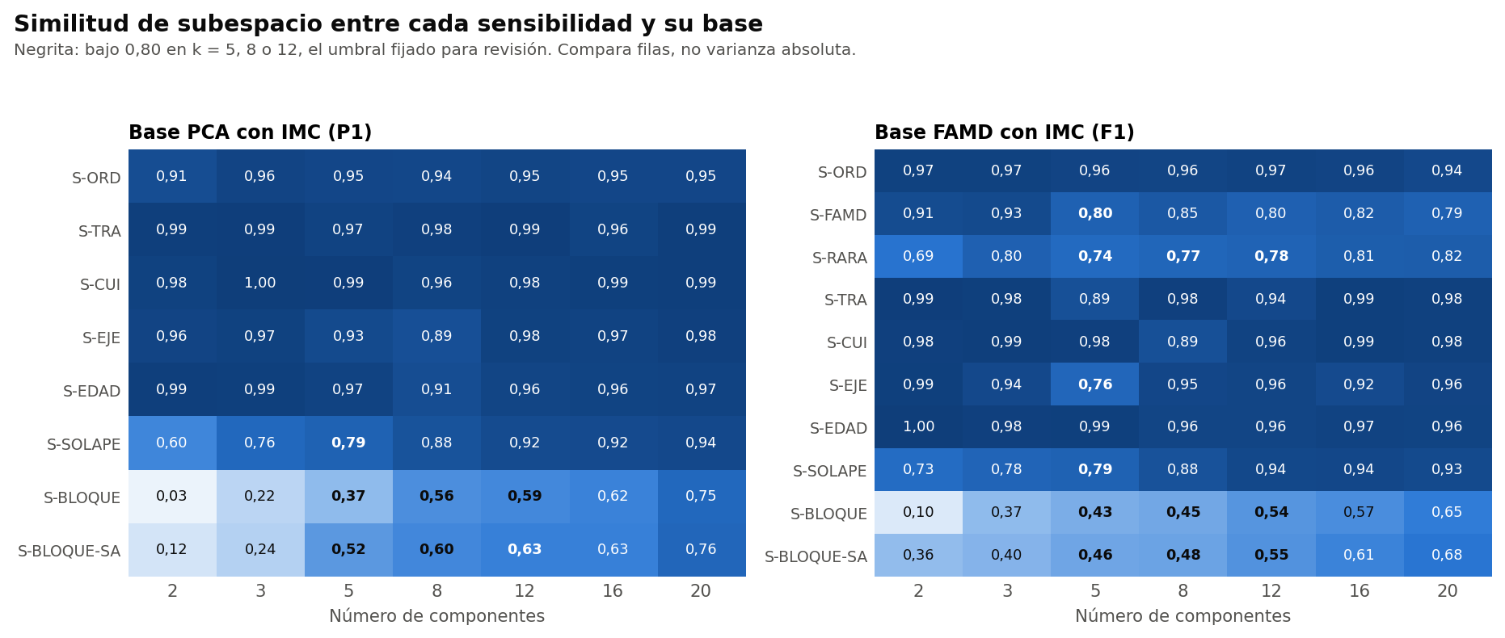
Figura 2. Similitud de subespacio de cada variante con su base.
Variantes señaladas para revisión (similitud bajo 0,80 en k = 5, 8 o 12; orientativo):
Variante | Escenarios y candidatos bajo 0,80
S-FAMD | F1: k=5 (0,796); F2: k=5 (0,798), k=12 (0,800)
S-RARA | F1: k=5 (0,743), k=8 (0,768), k=12 (0,785); F2: k=5 (0,744), k=8 (0,768), k=12 (0,786)
S-EJE | F1: k=5 (0,764); F2: k=5 (0,766)
S-SOLAPE | P1: k=5 (0,793); P2: k=5 (0,792); F1: k=5 (0,789); F2: k=5 (0,789)
S-BLOQUE | P1: k=5 (0,368), k=8 (0,565), k=12 (0,592); P2: k=5 (0,521), k=8 (0,596), k=12 (0,628); F1: k=5 (0,427), k=8 (0,454), k=12 (0,536); F2: k=5 (0,463), k=8 (0,475), k=12 (0,547)
S-BLOQUE-SA | P1: k=5 (0,521), k=8 (0,597), k=12 (0,629); F1: k=5 (0,463), k=8 (0,475), k=12 (0,547)

- S-ORD: usar ridit en lugar de códigos consecutivos casi no cambia la representación.
- S-FAMD y S-RARA: son las codificaciones que más cambian a F1. S-FAMD pasa las cinco ordinales a cuantitativas y S-RARA deja de agrupar categorías raras. El cambio de S-RARA es el mayor con pocos ejes (similitud 0,691 con k = 2). Esto confirma que la codificación es una decisión con consecuencias.
- S-TRA, S-CUI y S-EJE: ajustan en otra población (507, 508 y 454 filas) y proyectan al resto con parámetros congelados. La similitud suele ser alta. La baja de S-EJE en F1 con k = 5 (0,764) no se mantiene con k = 8 (0,949), lo que sugiere un intercambio entre ejes contiguos y no un cambio general. Parte de cualquier cambio puede deberse a la población y no al método.
- S-EDAD: quitar la edad casi no cambia el resultado.
- S-SOLAPE: quita tiene_actividad_sexual y distension_abdominal. Es de las que más cambian con pocos ejes, porque tiene_actividad_sexual es la principal contribuyente del eje 2. Sin ella, ese eje pasa a depender sobre todo de trabajo en P1 y de falta de tiempo en F1.
- S-BLOQUE: confirma la amplificación del IMC: en F1, el IMC llega a 97,7 % del eje 1.
- S-BLOQUE-SA: quita esa amplificación, pero igualar los bloques sigue amplificando a los de pocas variables: en P1, personas que cuida llega a 94,2 % del eje 1. Esta ponderación cambia la pregunta, por lo que no sirve como prueba de robustez. Una ponderación por bloques más elaborada, como la del análisis factorial múltiple, sería una alternativa futura que no se ejecutó aquí.
Proyección de las participantes excluidas. Desplazamiento de filas proyectadas / filas de ajuste, relativo a su dispersión:
Variante | Base | Proyectadas | k = 5 | k = 8 | k = 12
S-TRA | P1 | 22 | 0,209 / 0,170 | 0,173 / 0,123 | 0,092 / 0,080
S-TRA | F1 | 22 | 0,381 / 0,320 | 0,151 / 0,129 | 0,302 / 0,250
S-CUI | P1 | 21 | 0,093 / 0,068 | 0,214 / 0,181 | 0,141 / 0,126
S-CUI | F1 | 21 | 0,156 / 0,121 | 0,331 / 0,349 | 0,228 / 0,174
S-EJE | P1 | 75 | 0,275 / 0,251 | 0,341 / 0,318 | 0,150 / 0,144
S-EJE | F1 | 75 | 0,517 / 0,540 | 0,243 / 0,216 | 0,197 / 0,197

Las filas proyectadas se desplazan en magnitudes parecidas a las de ajuste, por lo que no se comportan de forma anómala frente al resto.

7. Qué falta por saber
Esta comparación no dice qué método forma mejores perfiles. Eso depende de la estabilidad, los tamaños y la calidad de los grupos en la Fase 37B.

